基于深度学习的低质量图像模糊人脸识别方法详细解释
一、引言概述
本文由何佑明和马荣荣撰写，发表于2023年《宁夏师范学院学报》，聚焦于低质量图像中模糊人脸识别的挑战。在计算机视觉领域，人脸识别因其便捷性广泛应用于安防、身份验证等场景，但低质量图像（如模糊、含噪）严重降低识别准确率。论文旨在通过深度学习技术，结合小波变换和卷积神经网络，提出一种鲁棒的识别方法。核心创新在于设计了一个三阶段流程：人脸轮廓关键点检测、关键点多角度匹配和深度学习分类，以解决灰度区域含噪度高和模糊率大的问题。
二、方法设计详细解释
论文的方法设计分为三个核心步骤，逐步处理低质量图像中的模糊人脸。
1.1人脸轮廓线关键点检测
低质量图像常因模糊丢失细节，因此论文首先采用小波变换对图像进行离散化处理。小波变换能将图像分解为不同方向的子带（如水平、垂直和对角线），从而提取轮廓线的尺度信息。具体通过公式（1）计算离散变换系数：
$$C_{0}=\int_{-∞}^{+∞}{f(t)φ_{0}(t)dt}$$
其中，是变换系数，是像素重构函数，是结构函数。小波变换后，图像被分解为四个子带（LL、LH、HL、HH），如图1所示，这些子带分别对应低频和高频信息，有助于在模糊条件下保留面部关键区域（如眼睛、鼻子）的纹理特征。
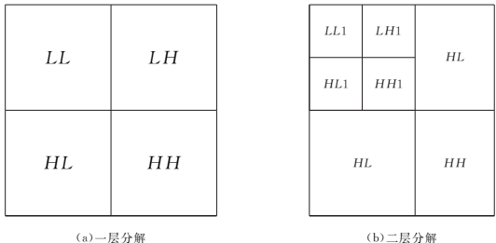
接下来，论文利用灰度差和高斯滤波构建差异尺度空间。灰度差计算中心像素与邻域像素的差异（公式3）：
其中，和分别表示邻域和中心像素的灰度值。通过隶属度函数（公式6）对噪声进行均匀采样，降低含噪度。最终，关键点检测结果由公式（9）表示：
这里，是关键点采样集，是灰度共生矩阵。这一步骤确保了在模糊图像中准确定位轮廓关键点。
1.2人脸关键点匹配
在检测到关键点后，论文通过多角度匹配提升识别鲁棒性。首先，计算待识别样本与源样本的协方差矩阵（公式10），以衡量差异程度：
其中，表示人脸库中关键点的特征。然后，通过特征值阈值筛选（公式11）和损失函数（公式13-15）补偿模糊引起的特征差异。例如，比较损失定义为：
其中，是关键点软阈值。匹配结果由公式（17）计算：
如果，匹配成功；否则重新计算。这一过程通过低维空间转换和阈值优化，减少了模糊对匹配的影响。
1.3基于深度学习的人脸识别
最后，论文采用卷积神经网络（CNN）进行分类识别。识别流程如图2所示，包括图像输入、特征提取和分类输出。
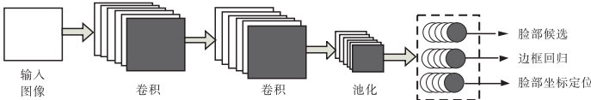
具体地，输入图像被调整为大小，并通过卷积层（公式19）和池化层（公式20）处理。池化操作提取最大值特征：
其中，是输入图像。全连接层利用记忆模块进行分类（公式21）：
当时，表示识别成功。网络参数如表1所示，包括多个卷积层和池化层，使用softmax激活函数和SGD优化器进行训练。
二、实验论证与结果分析
论文在FERET、ORL和YALE三个数据集上验证方法，这些数据集包含大量低质量模糊人脸图像（如图），覆盖不同光照、姿态和表情。
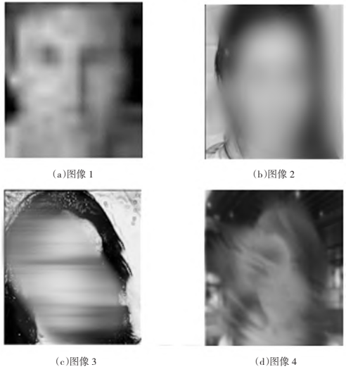
实验设置：
平台：MatlabR2019b，Windows11系统，i7处理器。
数据预处理：图像进行平移、旋转和缩放增强，并按光照方向划分为5个子集（0°-10°至>78°）。
训练参数：软阈值0.50，学习率0.0065，迭代200轮，使用500张图像训练CNN。
识别流程如图所示，包括关键点检测和网络分类。
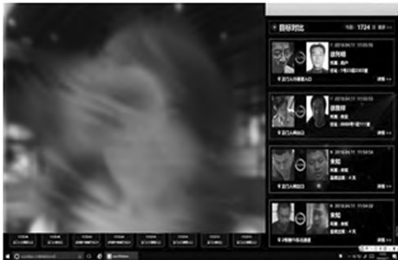
结果对比：
论文以平均准确度（公式22）作为评价指标，与文献[1]的融合注意力机制（方法1）和文献[2]的特征匹配（方法2）对比。结果如图5所示，本文方法在不同模糊比例下均保持高准确率（接近100%），远优于对比方法。方法1因模型参数不平衡性能下降，方法2在高模糊图像中无法提取细节。
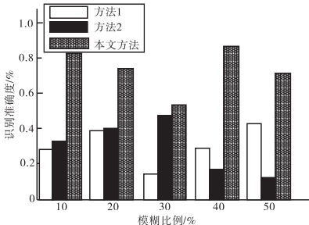
三、结论与贡献
论文提出了一种基于深度学习的低质量图像模糊人脸识别方法，主要贡献包括：
- 设计小波变换关键点检测机制，有效降低噪声影响。
- 结合多角度匹配和CNN分类，实现端到端识别。
- 实验证明方法在多个数据集上准确率高，适用于复杂场景。
四、整体评价与展望
本文方法在模糊人脸识别中表现出色，但仍有改进空间。例如，可集成生成对抗网络（GAN）进一步优化图像质量，或扩展至3D人脸数据提升鲁棒性。未来工作可聚焦于实时应用和隐私保护技术，以推动生物识别技术的实际部署。总体而言，该方法为低质量图像处理提供了实用解决方案，具有重要的理论价值和应用前景。

